***Консультативный материал для родителей***

***Базисные характеристики личности ребенка***

***6-го года жизни***

***Компетентности***

*Социальная*

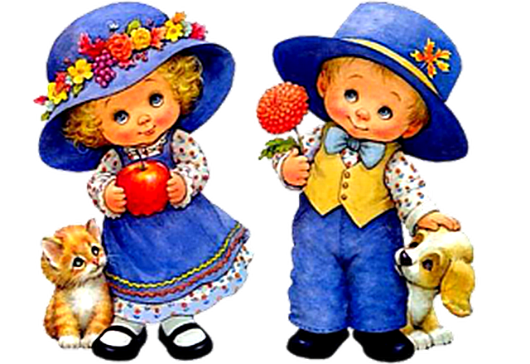Осознают себя как личность, как самостоятельный субъект деятельности и поведения.

Социальная компетентность проявляется в свободном диалоге со сверстниками и взрослыми.

Способны к установлению устойчивых контактов со сверстниками.

Способны давать определения некоторым моральным понятиям. Могут совершать позитивный нравственный выбор не только в воображаемом плане, но и в реальных ситуациях. Социально-нравственные чувства и эмоции достаточно устойчивы.

Владеют обобщенными представлениям (понятиями) о своей гендерной принадлежности. Начинают осознанно выполнять правила поведения, соответствующие гендерной роли, владеют различными способами действий и видами деятельности, доминирующими у людей разного пола, ориентируясь на типичные для определенной культуры особенности поведения мужчин и женщин.

*Интеллектуальная.*

Происходит расширение и углубление представлений о форме, цвете, величине предметов. При сравнении предметов по величине достаточно точно воспринимают не очень выраженные различия.

Проявляют осведомленность в разных сферах жизни. Владеют родным языком, не только правильно произносят, но и хорошо различают фонемы (звуки) и слова. Овладевают морфологической системой языка, что позволяет успешно образовывать достаточно сложные грамматические формы существительных, прилагательных, глаголов. Чаще использует сложные предложения (с сочинительными и подчинительными связями). Увеличивается словарный запас. Точно используют слова для передачи своих мыслей, представлений, впечатлений, эмоций, при описании предметов, пересказе и т.п. Существенно повышаются и возможности детей понимать значения слов. Могут объяснить малоизвестные или неизвестные слова, близкие или противоположные по смыслу, а также переносный смысл слов (в поговорках и пословицах). Детское понимание их значений часто схоже с общепринятым.

В процессе диалога стараются исчерпывающе ответить на вопросы, сами задает вопросы, понятные собеседнику, согласуют свои реплики с репликами других. Активно развивается монологическая речь. Могут последовательно и связно пересказывать или рассказывать. Появляется речь-рассуждение.

*Физическая.*

Продолжается дальнейшее развитие моторики, наращивание и самостоятельное использование двигательного опыта. По собственной инициативе могут организовывать подвижные игры и простейшие соревнования со сверстниками.

Совершенствуются ходьба и бег. Овладевают прыжками на одной и двух ногах, способны прыгать в высоту и в длину с места и с разбега. Выполняют разнообразные сложные упражнения на равновесие на месте и в движении, способны четко метать различные предметы в цель. Появляется гармония в движениях рук и ног. Зрительно-моторная координация девочек более совершенна.

Обладают полезными привычками, элементарными навыками личной гигиены.

Определяют состояние своего, а также состояние здоровья окружающих. Могут объяснить алгоритм действий в случае травмы и готовы оказать элементарную помощь самому себе и другому.

Психические процессы.

Увеличивается устойчивость непроизвольного внимания, что приводит к меньшей отвлекаемости, но возможности сознательно управлять своим вниманием ограничены. Сосредоточенность и длительность деятельности ребенка зависит от ее привлекательности. Внимание мальчиков менее устойчиво.

Увеличивается объем памяти, что позволяет им непроизвольно запомнить достаточно большой объем информации. Могут самостоятельно ставить перед собой задачу что-либо запомнить, используя при этом простейший механический способ запоминания – повторение (шепотом, про себя).

Продолжается развитие наглядно-образного мышления, которое позволяет решать ребенку более сложные задачи, с использованием обобщенных наглядных средств (схем, чертежей и пр.) и обобщенных представлений о свойствах различных предметов и явлений.

***Качества***

*Эмоциональность.*

Отличаются богатством и глубиной переживаний, но более сдержаны и избирательны в эмоциональных проявлениях.

Испытывают чувство удовлетворения, радости, когда поступают правильно, «хорошо» и смущение, неловкость, когда нарушают правила, поступают «плохо». Возможность эмоционально оценивать свои поступки связана с развитием морально-нравственных представлений. Креативность.

Свойственна активная деятельнаяпозиция, готовность к спонтанным решениям, любознательность, способность к речевому комментированию процесса и результата своей деятельности. Развита поисковая деятельность.

*Произвольность*

Поведение становится менее ситуативным и чаще выстраивается с учетом интересов и потребностей других

В основе произвольной регуляции поведения лежат не только усвоенные или заданные правила и нормы («что такое хорошо и что такое плохо»). Расширяется мотивационная сфера за счет развития таких социальных мотивов, как познавательные, просоциальные (побуждающие делать добро), а также мотивов самореализации. Могут отказаться от нежелательных действий, выполнить неинтересное задание, если будут понимать, что полученные результаты принесут кому-то пользу, радость.

Способны проявлять волевые усилия в ситуациях выбора между «можно» и «нельзя», «хочу» и «должен», а также настойчивость и терпение.

Могут сдерживать себя, высказывать просьбы, предложения, свое несогласие в социально приемлемой форме.

*Инициативность*

Может проявляться во всех видах детской деятельности: выбирают себе занятие по своему желанию, самостоятельно разворачивают или включаются в игровые ситуации, творчески развивают игровой сюжет; проявляют пытливость ума, изобретательность.

Самостоятельность и ответственность.

Уверенно владеют культурой самообслуживания. Не боятся взять на себя ответственность, как в индивидуальной, так и в совместной деятельности. Находят способы и средства для реализации своего замысла. Стремятся хорошо выполнить поручение, испытывают при этом чувство удовлетворения.

*Самооценка*

Общая самооценка представляет собой глобальное, положительное недифференцированное отношение к себе, которое формируется под влиянием эмоционального отношения со стороны взрослых.

Могут адекватно оценивать результаты своей деятельности, что приводит к становлению представлений о себе и своих возможностях.

Свобода поведения.

Основана на компетентности и воспитанности. Свободный ребенок отличается внутренней раскованностью, открытостью в общении, искренностью в выражении чувств, правдивостью.

***Главные целевые ориентиры:***

1. Приобщать к элементарным общепринятым нормам взаимодействия со сверстниками и взрослыми.

2. Совершенствовать физические качества, культуру движений и технику их выполнений.

3. Развивать любознательность, активность и креативность в разных видах деятельности, способность решать интеллектуальные и личностные задачи.

4. Содействовать овладению универсальными предпосылками учебной деятельности: умениями работать по правилу и по образцу, слушать взрослого и выполнять его инструкции.

5. Развивать и обогащать умение организовывать самостоятельную деятельность (продуктивную, художественно-творческую, исследовательскую и др.); добиваться цели и положительного результата.